今日动态
2025年4月18日 星期五
一、基本情况：
今天实到人数33人。
主动与老师打招呼并及时整理好个人物品的是：王思媛、冯怀瑾、王依诺、镇子艺、彭心悦、耿家茜、丁佳满、周承怡、杜依诺、陈诺、李夕妍、吴昕炎、孙雯琦、王睿昕、黄文哲、陈铭远、陶南溢、甘子明、胡锦煌、华政康、李翰宸、刘徽、刘豫、胡彦浩、胡宸溢、刘思辰、李梓悦、孙一冉、张习海、李丰辰、王思语、阮泓睿、董书雨
进班后自主开展早点活动并有目的的进行桌面游戏选择的是：王思媛、冯怀瑾、王依诺、镇子艺、彭心悦、耿家茜、丁佳满、周承怡、杜依诺、陈诺、李夕妍、吴昕炎、孙雯琦、王睿昕、黄文哲、陈铭远、陶南溢、甘子明、胡锦煌、华政康、李翰宸、刘徽、刘豫、胡彦浩、胡宸溢、刘思辰、李梓悦、孙一冉、张习海、李丰辰、王思语、阮泓睿、董书雨

二、区域游戏活动
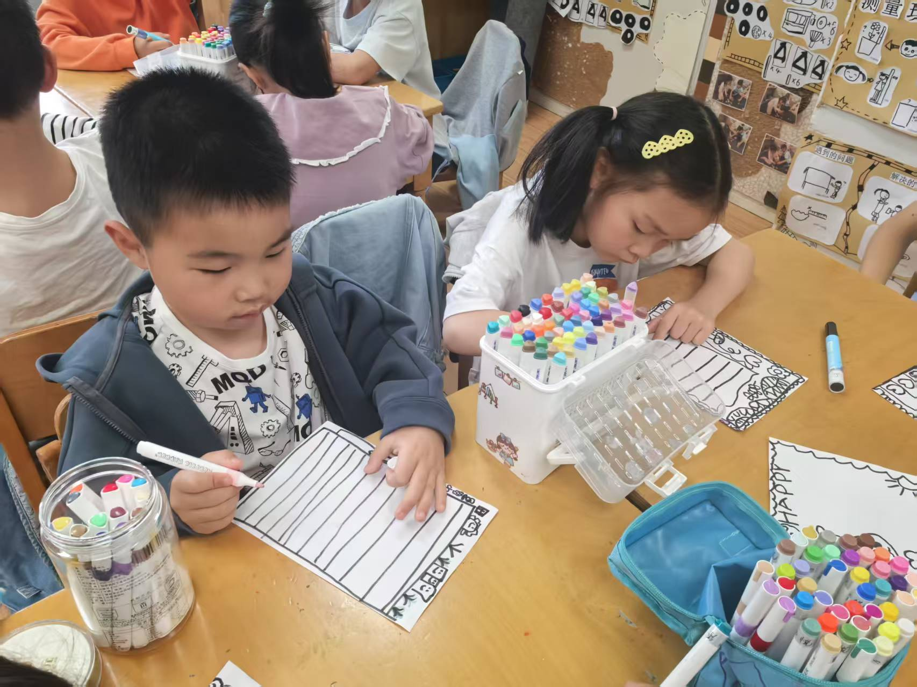
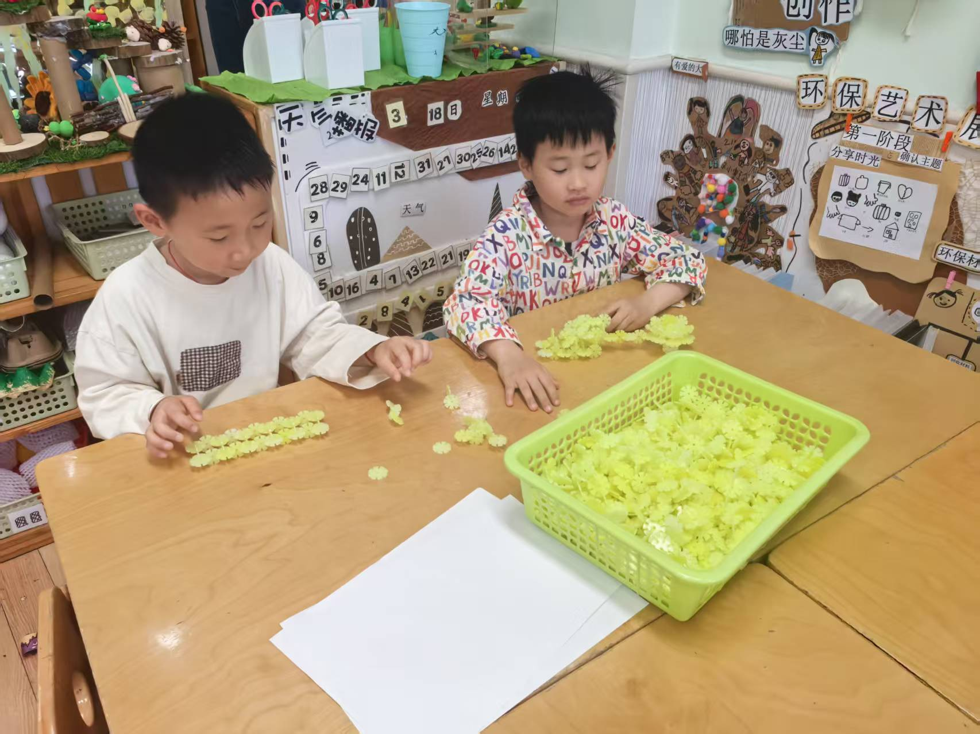
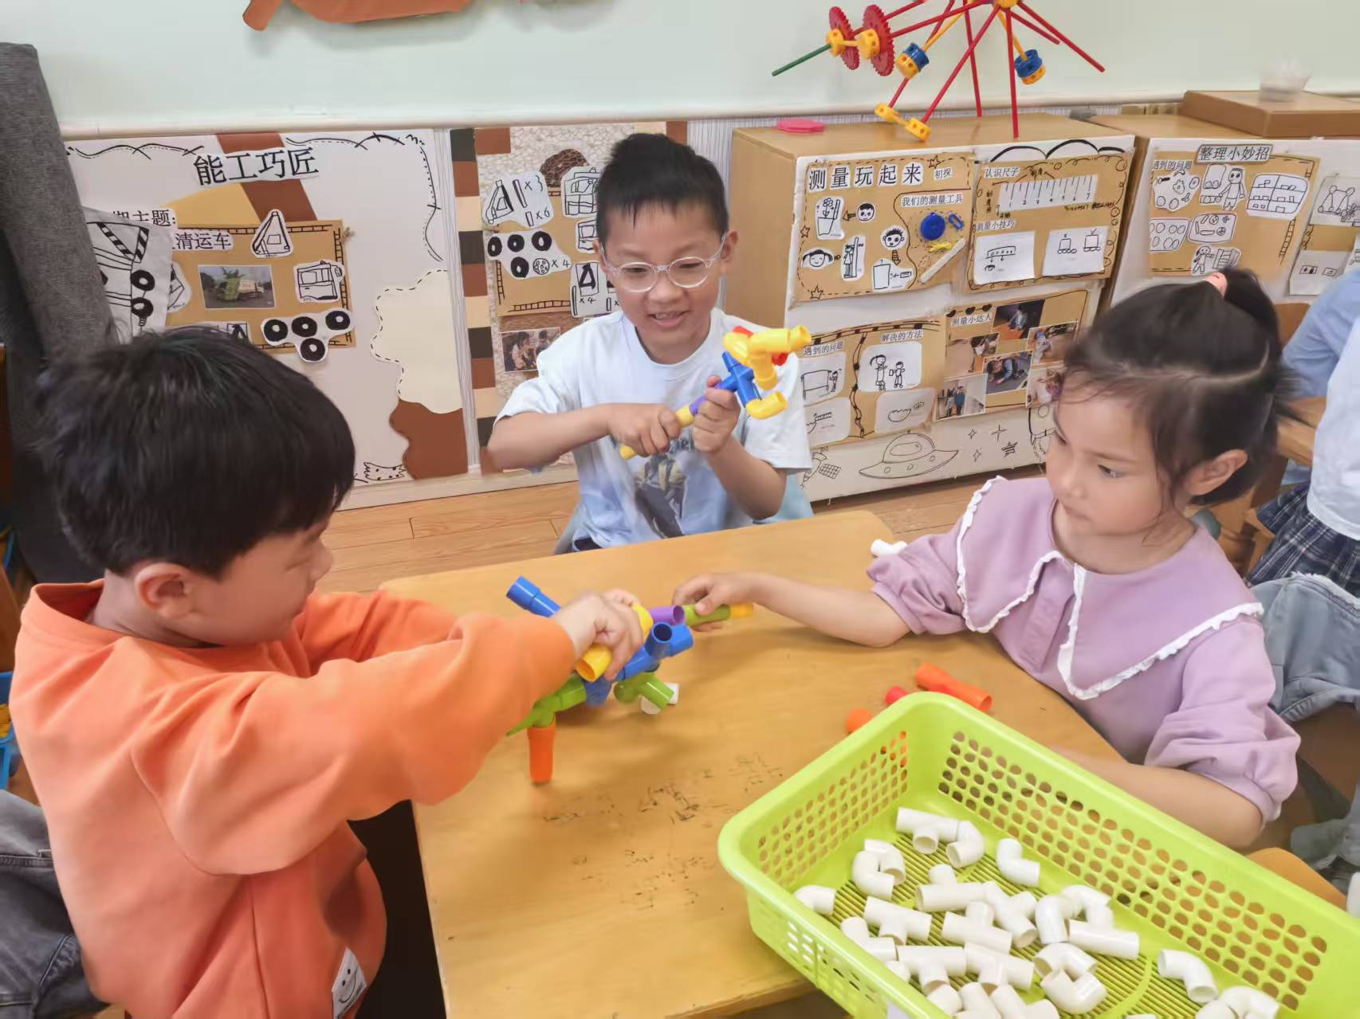
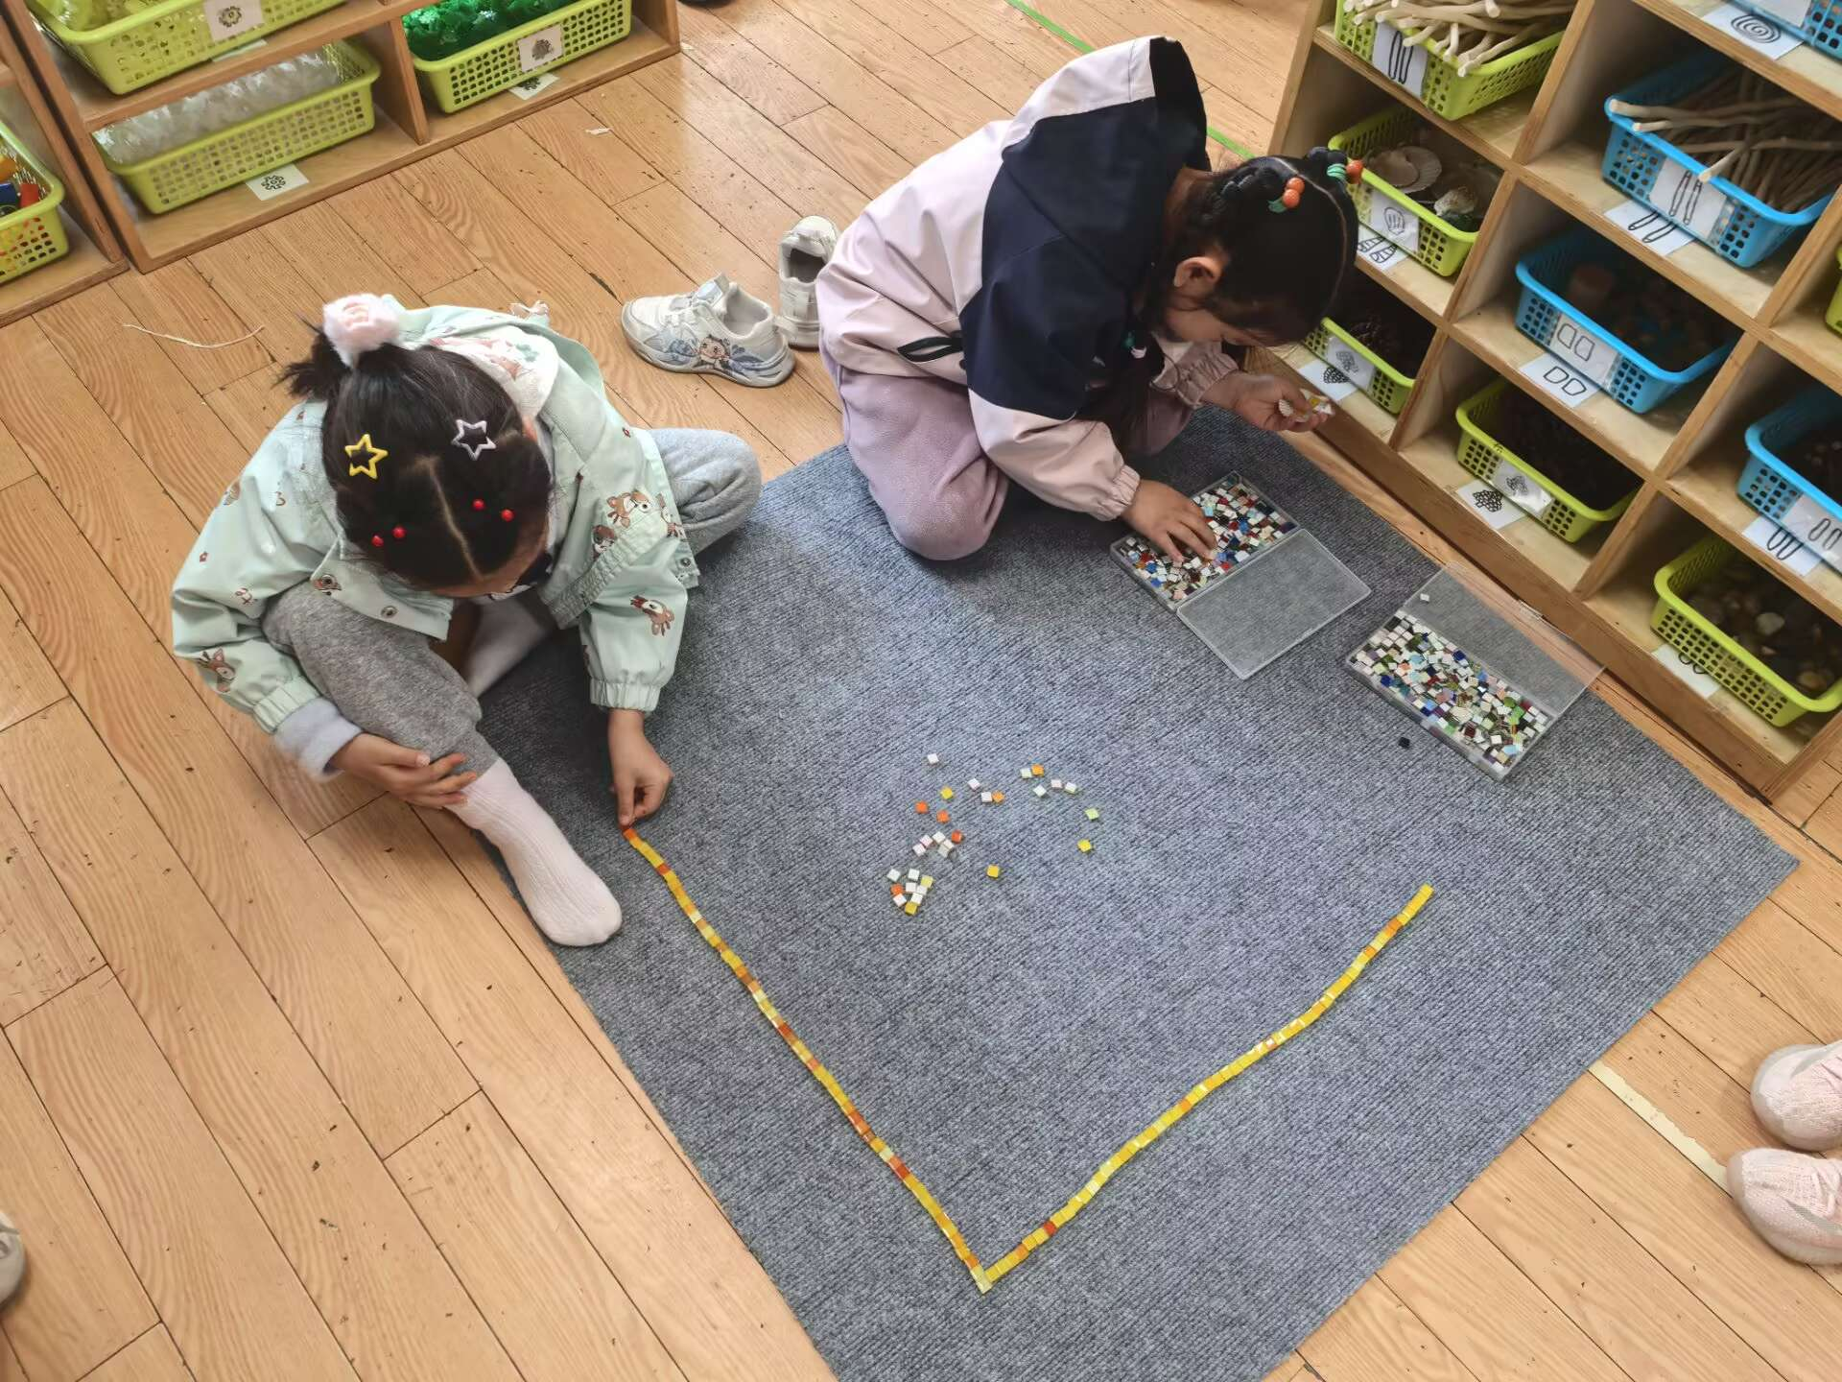
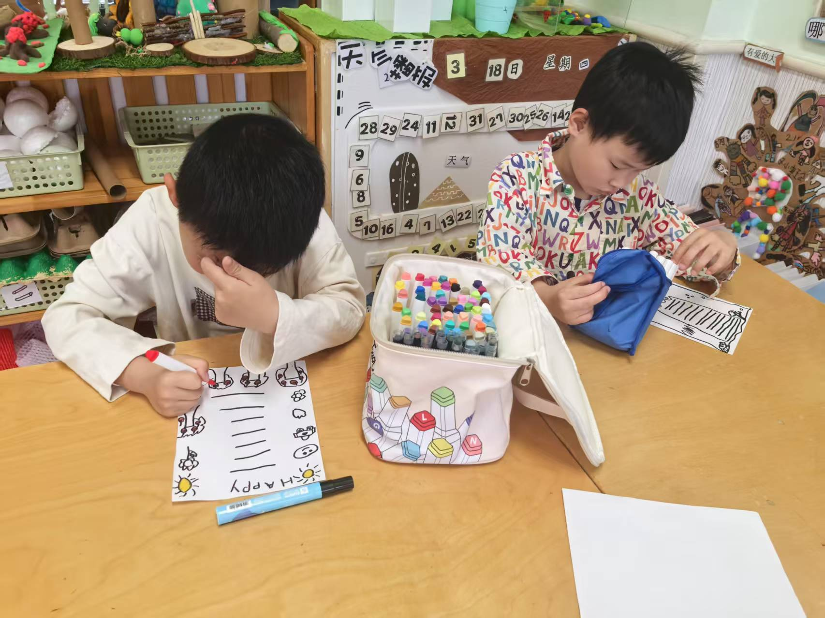
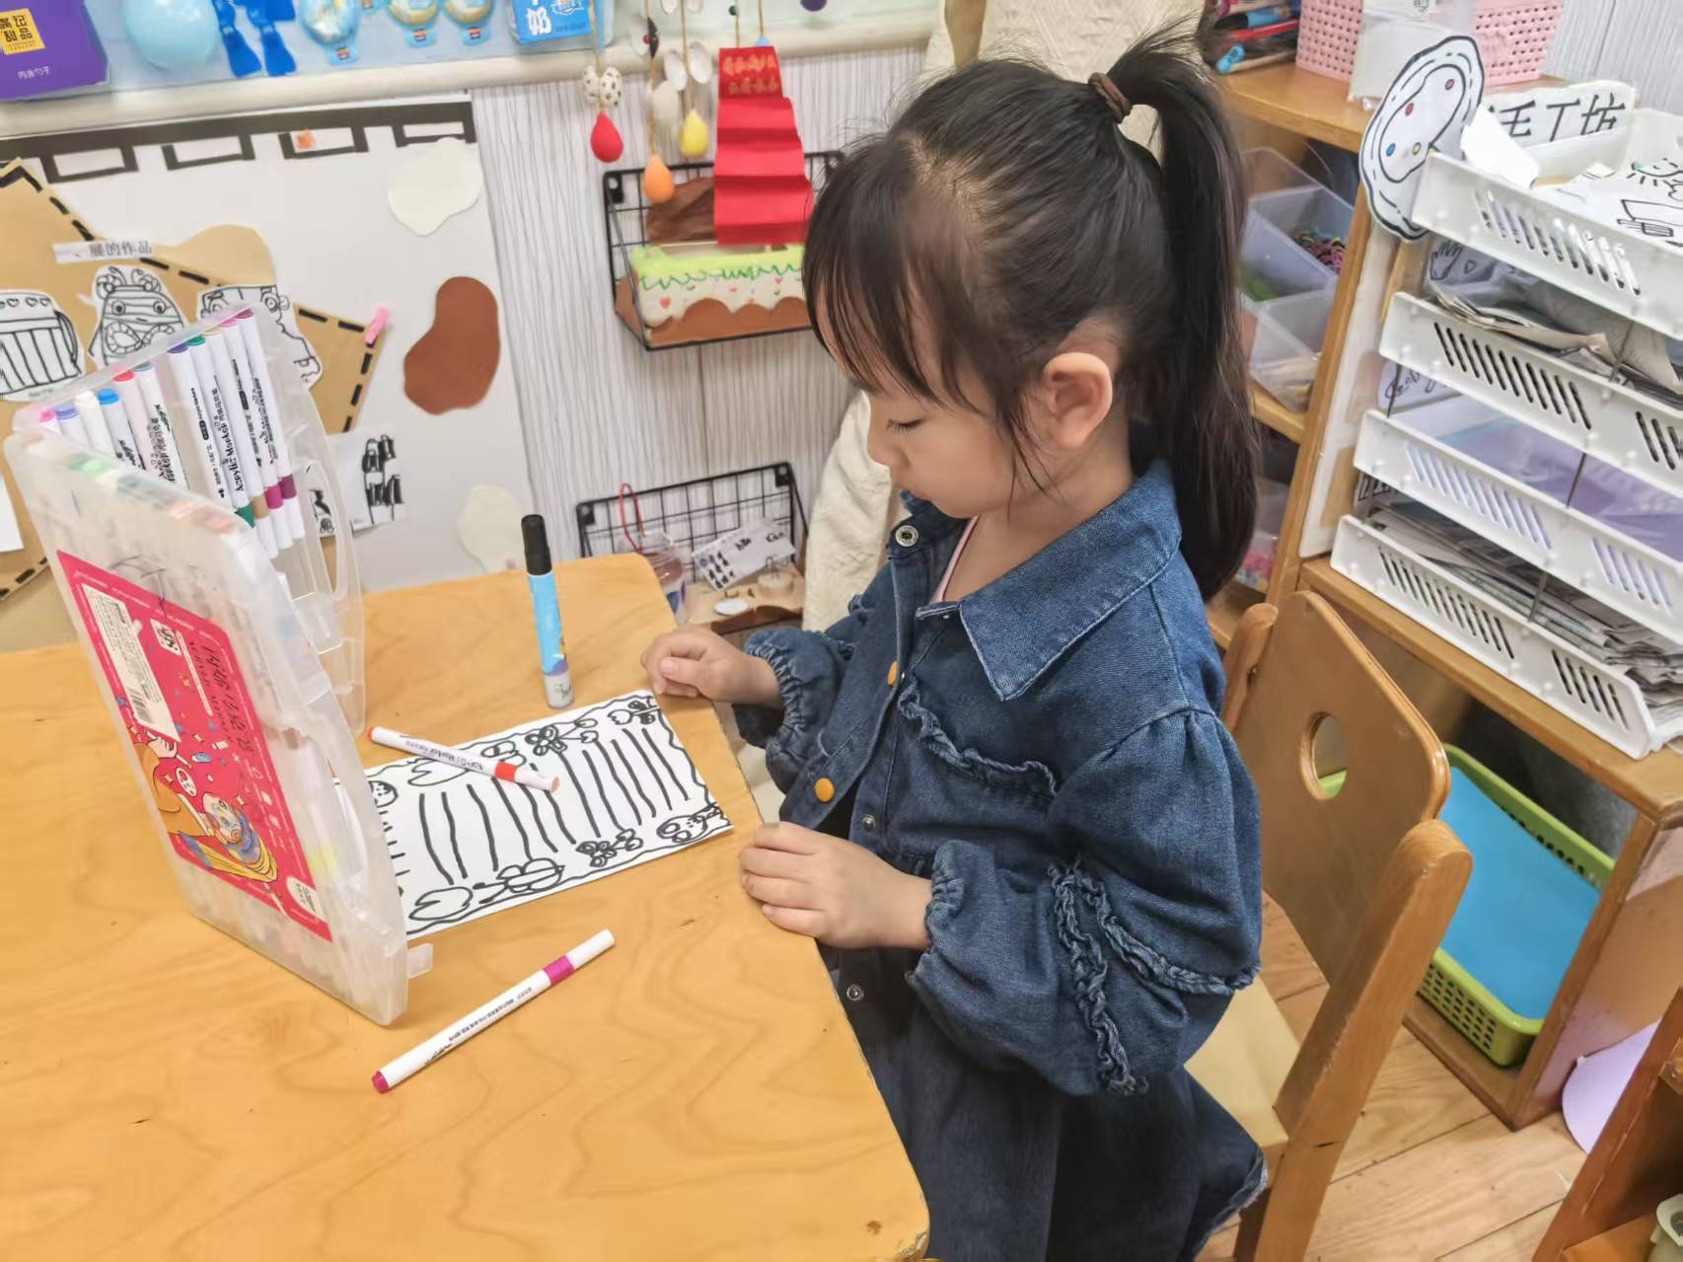
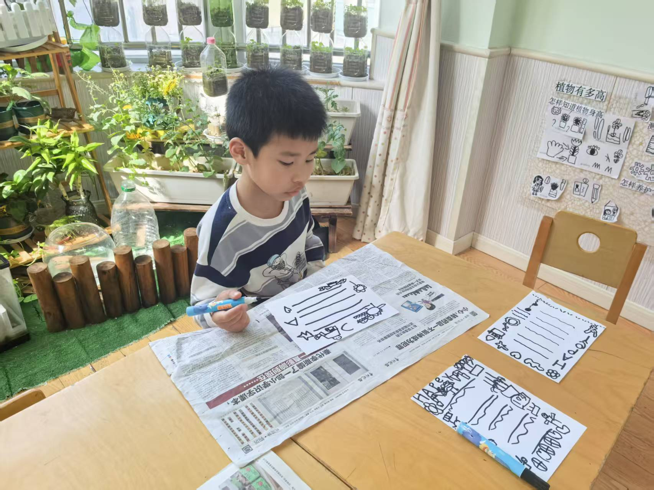

三、观看木偶剧表演
四、生活活动
1.午餐情况
今天午餐吃的是薏米饭、糖醋排骨、西芹炒虾仁、裙带菜蘑菇汤
王思媛、冯怀瑾、王依诺、镇子艺、彭心悦、耿家茜、丁佳满、周承怡、杜依诺、陈诺、李夕妍、吴昕炎、孙雯琦、王睿昕、黄文哲、陈铭远、陶南溢、甘子明、胡锦煌、华政康、李翰宸、刘徽、刘豫、胡彦浩、胡宸溢、刘思辰、李梓悦、孙一冉、张习海、李丰辰、王思语、阮泓睿、董书雨小朋友们在餐前自主轮流盥洗，盥洗后能够按照合理的行径路线自主盛饭菜。大家能够根据排队的人数来选择盛饭菜的顺序。在吃饭时能够调整椅子的间距端正坐姿，一口饭一口菜，用餐专注在11点40时基本上都能吃完。餐后幼儿自主整理桌面，以及主动进行餐后三部曲，孩子们餐中氛围需多关注，以一个安静用餐的状态，用餐不说话哦。以及用餐时个别幼儿不要先吃饭再吃菜哦。餐后孩子们能够完成自己的卫生管理有序的在区域里进行游戏。
2.午睡情况
在午睡前挂好外套、摆放鞋子，自主整理衣物和被子的小朋友有：王思媛、冯怀瑾、王依诺、镇子艺、彭心悦、耿家茜、丁佳满、周承怡、杜依诺、陈诺、李夕妍、吴昕炎、孙雯琦、王睿昕、黄文哲、陈铭远、陶南溢、甘子明、胡锦煌、华政康、李翰宸、刘徽、刘豫、胡彦浩、胡宸溢、刘思辰、李梓悦、孙一冉、张习海、李丰辰、王思语、阮泓睿、董书雨保持正确睡姿，安静快速入睡的幼儿有：王思媛、冯怀瑾、王依诺、镇子艺、彭心悦、耿家茜、丁佳满、周承怡、杜依诺、陈诺、李夕妍、吴昕炎、孙雯琦、王睿昕、黄文哲、陈铭远、陶南溢、甘子明、胡锦煌、华政康、李翰宸、刘徽、刘豫、胡彦浩、胡宸溢、刘思辰、李梓悦、孙一冉、张习海、李丰辰、王思语、阮泓睿、董书雨

